МАГНИТНОЕ ПОЛЕ
Постоянная магнитотерапия
Постоянная магнитотерапия — лечебное воздействие на организм с помощью постоянных магнитных полей.
Магнитное поле — вид материи, посредством которой осуществляется связь и взаимодействие между движущимися электрическими зарядами. Постоянное магнитное поле в данной точке пространства не изменяется во времени по величине и направлению.
Постоянное магнитное поле активирует разнообразные метаболические и ферментативные реакции в клетках. Изменение проницаемости мембран при длительном воздействии постоянного магнитного поля приводит к стабилизации плазмолеммы лаброцитов, стимулирует нарастание Т-лимфоцитов и клона В-лимфоцитов с рецепторами к иммуноглобулинам классов А и I и увеличивает их активность. Таким образом, усиливается активность клеточного и гуморального иммунитета, что приводит к гипосенсибилизации и ослаблению аллергических реакций у больного.
Постоянное магнитное поле оказывает влияние на свойства крови: слабые магнитные поля снижают свертываемость крови, сильные увеличивают ее на протяжении 5—7 суток от момента воздействия.
Постоянное магнитное поле в значительной мере усиливает тормозные процессы.
Лечебные эффекты: седативный, коагулокоррегирующий, местный трофический, местный сосудорасширяющий, иммуномодулирующий.
Показания: вегетативные полиневриты, неврозы, нейроциркуляторные дистонии по гипертоническому и смешанному типам, болезнь Рейно, облитерирующий эндартериит и другие заболевания сосудов конечностей, заболевания, протекающие с выраженным аллергическим компонентом (бронхиальная астма, хронический обструктивный бронхит, ревматоидный артрит), трофические язвы, заболевания опорно-двигательного аппарата.
Противопоказания: индивидуальная чувствительность к фактору воздействия, ишемическая болезнь сердца, стенокардия напряжения III ФК, аневризма аорты, выраженная гипотония, наличие имплантированных кардиостимуляторов.
Параметры. Индукция постоянных магнитных полей не превышает 60 мТл. С лечебной целью используют устройства двух типов: магнитофоры (маг- нитоэласты) и медицинские кольцевые, пластинчатые и дисковые магниты.
Магнитофоры представляют собой композиционные материалы на основе смеси органических или минеральных вяжущих веществ с порошкообразными (ферромагнитными) наполнителями, намагниченными в определенном режиме с величиной магнитной индукции, равной 10-50 мТл. Их выпускают в виде листов, пластин, пленок, колец, бус, браслетов, клипсов и др. Серийно также выпускают магниты кольцевые (МКМ2-1), пластинчатые (МПМ2-1) и дисковые (МДМ-2-1, МДМ2-2).
Методика. Для проведения лечебных процедур магнитоэласты и медицинские магниты накладывают на кожу больного поверх 2—3 слоев марли и фиксируют при помощи повязки или трубчатого бинта. Магнитоэласты закрепляют таким образом, чтобы его края выступали за пределы очага поражения на 10—20 мм. При использовании кольцевых, пластинчатых и дисковых магнитов их накладывают на зону повреждения рабочей стороной так, чтобы стрелка (южный полюс) указывала на дистальный участок конечности и была параллельна ей. При этом необходимо знать о преимущественно активирующем действии на организм южного полюса и тормозном действии северного.
Лечение постоянными магнитами длительное. Время воздействия от 30-40 мин до 6—10 час и более. Курс лечения составляет до 20—30 процедур. Продолжительность воздействия на БАТ не должна превышать 15—30 мин в день в течение 5 суток.

Импульсная магнитотерапия
Импульсная магнитотерапия — метод лечения с помощью импульсов магнитного поля очень низкой и низкой частоты.
В данном методе фактором действия являются вихревые электрические поля, индуцируемые в тканях импульсным магнитным полем высокой амплитуды. Вихревые электрические токи значительной плотности вызывают возбуждение волокон периферических нервов и ритмическое сокращение миофибрилл скелетной мускулатуры, гладких мышц сосудов и внутренних органов (феномен магнитостимуляции). Импульсное магнитное поле способно оказывать воздействие на глубоко расположенные возбудимые структуры.
Импульсные магнитные поля увеличивают возбудимость нервно-мышечного аппарата, вызывают усиление локального кровотока, что приводит к уменьшению отека и удалению из очага воспаления продуктов аутолиза клеток. Улучшение микроциркуляции области воздействия стимулирует процессы регенерации поврежденных тканей и значительно улучшает их трофику.
Лечебные эффекты: анальгетический, нейромиостимулирующий, вазоактивный, трофический, противовоспалительный.
Показания: последствия травм опорно-двигательного аппарата (ушибы, переломы костей после иммобилизации), дегенеративно-дистрофические заболевания костей и суставов (остеохондроз, деформирующий спондилез позвоночника), заболевания и повреждения периферической нервной системы (плексит, радикулит, реконструктивные оперативные вмешательства на нервных стволах, токсические полинейропатии), острые нарушения спинномозговой ликвородинамики и первичные энцефаломиелиты, последствия черепно-мозговой травмы с двигательными расстройствами, детские церебральные параличи, вяло заживающие раны, трофические язвы.
Противопоказания: острые гнойные воспалительные процессы, осложненные формы ишемической болезни сердца, диффузный токсический зоб III степени, желчекаменная болезнь, острый тромбофлебит, наличие имплантированных кардиостимуляторов, эпилепсия, резко выраженная гипотензия.
Параметры. В лечебных целях используют высокоинтенсивные импульсные магнитные поля, индукция которых достигает 1—1,5 Тл. Частота следования одиночных и парных импульсов магнитного поля длительностью 140 + 40 мкс составляет от 10 до 40 имп·мин”¹. В режиме повышенной частоты (30—130 имп·С⁻¹) магнитная индукция генерируемых импульсов достигает 150 мТл. Однако указанные лечебные эффекты присущи только высокоинтенсивному магнитному полю и в диапазоне магнитной индукции 100—200 мТл выражены слабо.
Аппаратура. Для проведения процедур используют аппараты АМИТ-01, «Биомаг» и АВИМП, которые формируют одиночные и сдвоенные импульсы магнитного поля. Аппарат АВИМП работает в режиме одиночных импульсов и в режиме повышенной частоты.
Методика. При проведении процедур используют контактную методику. Применяют стабильную (индукторы устанавливают неподвижно в проекции патологического очага) и лабильную (плавно перемещают вокруг зоны повреждения) методики лечебного воздействия.
Дозирование импульсной магнитотерапии осуществляют по амплитуде магнитной индукции, частоте следования импульсов, межимпульсному интервалу и продолжительности процедуры.
Продолжительность лечебных процедур составляет 5—15 мин. Процедуры проводят каждый день или через день. Курс лечения составляет 10-12 процедур. Повторный курс импульсной магнитотерапии можно назначать через 1—2 мес.

Низкочастотная магнитотерапия
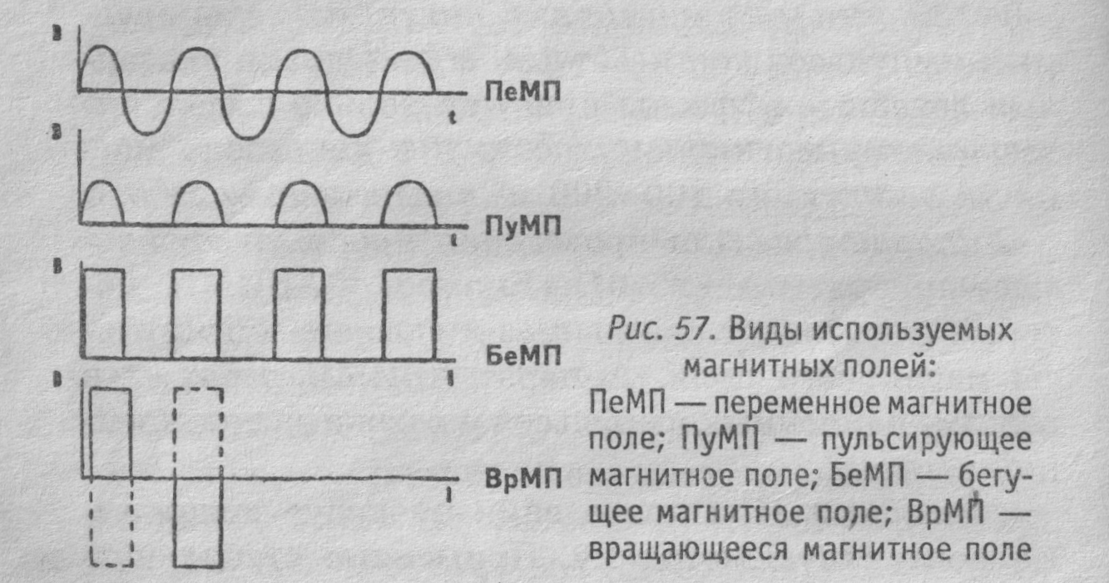
Низкочастотная магнитотерапия — метод лечения с помощью магнитной составляющей переменного электромагнитного поля очень низкой и низкой частоты. В данном методе применяют различные виды низкочастотных магнитных полей: переменное (ПеМП), пульсирующее (ПуМП), вращающееся (ВрМП) и бегущее (БеМП).

Переменное синусоидальное магнитное поле (ПеМП) — магнитное поле, изменяющееся во времени по величине и направлению.
Пульсирующее магнитное поле (ПуМП) — изменяется во времени по величине, но постоянно по направлению.
Пространственная неоднородность низкочастотных магнитных полей вызывает в крови и лимфе формирование магнитогидродинамических сил. Усиливающиеся конвекционные процессы в клетках и движущихся жидкостях создают благоприятные условия для физико-химического взаимодействия клеток и активации их метаболизма. Низкочастотное магнитное поле способно значительно изменять скорость перекисного окисления липидов, что способствует усилению трофических процессов в органах и тканях,1щтраняет инфильтрацию и ускоряет эпителизацию ран. Низкочастотные магнитные поля активно воздействуют на нервную, сердечно-сосудистую и эндокринную системы.
Низкочастотное магнитное поле вызывает возбуждение периферической нервной системы, нормализует вегетативные функции организма, уменьшает повышенный тонус сосудов и моторную функцию желудка. Наибольшим возбуждающим действием обладают переменные и бегущие магнитные поля. При помощи вращающегося магнитного поля можно вводить частицы лекарственных веществ в ткани (лекарственный магнитофорез).
Низкочастотные магнитные оказывают благотворное влияние на деятельность надпочечников, щитовидной железы, половых органов и других эндокринных желез.
Лечебные эффекты: местный анальгетический, вазоактивный, противовоспалительный, противоотечный, трофический, гипокоагулирующий, актопротекторный.
Показания: последствия закрытых травм головного мозга и ишемического инсульта, заболевания и повреждения периферической нервной системы, диабетический полиневрит, вегетативные неврозы, вегеталгии, ишемическая болезнь сердца, постин- фарктный кардиосклероз, гипертоническая болезнь I стадии, болезнь Рейно, облитерирующий эндарте- риит, хронические заболевания внутренних органов (легких, желудка, печени, двенадцатиперстной кишки, почек, женских половых органов), простатит, переломы костей, артрозы и артриты, остеомиелит, пародонтоз, заболевания уха, горла, носа, вялоза- живающие гнойные раны, ожоги, келоидные рубцы.
Противопоказания: острое нарушение мозгового кровообращения, осложненные формы ишемической болезни сердца, резко выраженная гипотензия, наличие имплантированных кардиостимуляторов, острые психозы, индивидуальная повышенная чувствительность к фактору.
Параметры. При проведении процедур используют низкочастотные магнитные поля с частотами 0,125-1000 имп ·с⁻¹, магнитная индукция которых не превышает 100 мТл.
Аппаратура. Применяемые аппараты снабжены индукторами двух типов: электромагнитами и соленоидами. В ряде аппаратов имеются и полостные индукторы.
Магнитные поля очень низкой частоты (10— 100 Гц) получают при помощи аппаратов «Полюс-1», «Полюс-2», «Полюс-2Д», «Градиент-1», АМТ-01 Магнитер, НЛМ-1, МАГ-30 и МАГ-30-4. На индукторы первых четырех аппаратов можно подавать переменный и пульсирующий однополупериодный ток, то есть формировать пульсирующее магнитное поле (ПуМП). Магнитная индукция, получаемая при помощи этих аппаратов, не превышает 50-75 мТл, а проникающая способность не превышает 6 см. Аппарат «Полюс-101» создает переменное магнитное поле низкой частоты (700, 1000 Гц), магнитная индукция в центре соленоида которого составляет 1,5 мТл. Аппараты «Индуктор-2У» и 2Г работают на частоте 5000 Гц и формируют магнитное поле с индукцией 3 мТл.
Для воздействия пульсирующим магнитным полем в частотном диапазоне 0,17—30 имп • с⁻¹ применяют аппараты БИОС, «Каскад», «Эрос», «Биопотенцер». Магнитная индукция — не больше 30 мТл.
Аппарат ПДМТ является универсальным. С его помощью можно создавать постоянное, переменное, пульсирующее и импульсное магнитные поля. Работает аппарат на частотах 25, 50, 75, 100 и 150 имп·С⁻¹. Магнитные поля, создаваемые этим аппаратом, имеют индукцию 150 мТл (постоянное) и 100 мТл (низкочастотное). Аппарат содержит 27 индукторов-электромагнитов и имеет 16 ступеней регулировки магнитной индукции.
Аппараты, создающие бегущее магнитное поле — «Алимп-1», «Атос» и «Аврора-МК-01». Частота следования импульсов генератора электромагнитного поля составляет 10 и 100 имп·с⁻¹. Магнитная индукция на боковой поверхности индукторов-соленоидов достигает 10 мТл, а в центре — 3 мТл. В аппарате «Атос» она увеличивается до 33 мТл. Бегущее магнитное поле получают путем подключения к многоканальному генератору системы из разнесенных в пространстве плоских магнитных катушек. В результате попеременного переключения импульсов тока с одной катушки на другую формируемое магнитное поле как бы обегает участок тела, на котором расположены катушки.
Для создания вращающегося магнитного поля применяют аппараты «Полюс-3» и «Полюс-4», которые генерируют магнитное поле с частотой 12— 25 имп • с⁻¹. Индукция магнитного поля, создаваемая аппаратом «Полюс-3» составляет 30 мТл, аппаратом «Полюс-4» — 15 мТл. При помощи данных аппаратов можно осуществлять магнитофорез лекарственных веществ.
Методика. Процедуры проводят, как правило, по контактной методике. Индукторы устанавливают в проекции патологического очага на коже или в области паравертебральных зон без давления и фиксируют при помощи гибких управляющих штанг аппаратов или при помощи кожуха с карманами для индукторов (рис. 58). Применяют продольное и поперечное расположение индукторов: в индукторах- соленоидах органы и конечности располагают в про-
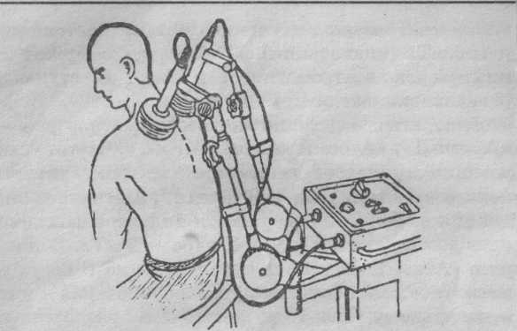
Рис. 58. Процедура низкочастотной магнитотерапии

дольном направлении магистральных сосудов по его длине, а в индукторах-электромагнитах — в попе речном.
Аппараты «Биопотенцер» и «Эрос» следует носить в карманах брюк для воздействия на половые органы.
Дозируют процедуры по величине магнитной индукции. Глубину проникновения в ткани и степень неоднородности магнитного поля рассчитывают m распределению магнитной индукции в воздухе. Процедуры проводят ежедневно или через день. Длительность процедур составляет 15—30 мин. Курс лечения — 20—25 процедур. Повторный курс можно назначать через 1—2 мес.

Высокочастотная магнитотерапия
Высокочастотная магнитотерапия — метод лечения с применением магнитной составляющей электромагнитного поля высокой и ультравысокой частоты.
При прохождении тока в индукторах-соленоидах в зоне несформировавшейся волны преобладает магнитная составляющая электромагнитного поля, на которую приходится до 80% всей его энергии. Под действием высокочастотного магнитного поля в тканях организма со значительной электропроводностью возникает вихревое электрическое поле той же частоты и индуцируются вихревые токи (токи Фуко). Величина электромагнитной индукции прямо пропорциональна частоте воздействующих электромагнитных колебаний. Вихревые токи вызывают тепловой и осцилляторный эффект. Тепловой эффект резче проявляется в тканях с хорошей электропроводностью — кровь, лимфа, ткани паренхиматозных органов, мышечная ткань. Тепловой эффект воздействия высокочастотных магнитных полей проявляется при нарастании магнитной индукции.
В результате воздействия вихревых токов происходит равномерный локальный нагрев облучаемых тканей на 2—4 °С на глубину до 8—12 см, при этом температура тела больного повышается на 0,3—0,9 °С. Повышение температуры тканей в месте воздействия вызывает расширение сосудов (капилляров, артериол, венул) и ускорение в них кровотока. Ускоряется формирование артериальных коллатералей и увеличивается число анастамозов в микроциркуляторном русле. При воздействии на область воспалительного очага уменьшается отек, ускоряется процесс рассасывания воспалительного очага.
Высокочастотные магнитные поля усиливают тормозные процессы в центральной нервной системе, понижают возбудимость нервных рецепторов. Снижение тонуса гладкомышечных волокон способствует расширению кровеносных сосудов и значительно уменьшает в них давление крови. Под влиянием высокочастотных магнитных полей улучшаются ферментативные и обменно-трофические процессы в тканях, тормозится развитие иммунных реакций в органах и тканях. Высокочастотные магнитные поля вследствие расслабления гладких мышечных волокон снимают бронхоспазм, спазм желудка, кишечника, восстанавливают холе- и уродинамику в печени и почках, стимулируют выведение продуктов азотистого распада с мочой, улучшают отхождение мокроты.
Высокочастотная магнитотерапия активирует эндокринную систему организма. При действии на надпочечники и щитовидную железу магнитные ноля высокой частоты вызывают изменение активности гормонсвязывающих белков и увеличивают концентрацию в крови свободных молекул катехоламинов, глюкокортикоидов и тироксина, которые взаимодействуют со специфическими белковыми рецепторами клеток-мишеней. Также происходит стимуляция синтеза гормонов в поджелудочной железе. Таким образом, высокочастотные магнитные поля восстанавливают угнетенную адаптационно-трофическую функцию симпатической нервной системы.
Лечебные эффекты: противовоспалительный, антиспастический, секреторный, сосудорасширяющий, миорелаксирующий, иммунодепрессивный, метаболический.
Показания: подострые и хронические воспалительные заболевания внутренних органов (бронхит, пневмония, язвенная болезнь желудка и двенадцатиперстной кишки, холецистит, гломерулонефрит, аднексит, простатит), остеохондроз позвоночника, мышечные контрактуры, ангиоспазмы, обменные и посттравматические артрозо-артриты, гипертоническая болезнь I—II стадий, болезнь Рейно, заболевания, протекающие с выраженным аллергическим компонентом (бронхиальная астма, хронический обструктивный бронхит, ревматоидный артрит), склеродермия, хронические дерматозы.
Противопоказания: острые гнойные воспалительные процессы, новообразования, ишемическая болезнь сердца, стенокардия напряжения I—II ФК, наличие имплантированных кардиостимуляторов и инородных металлических тел (трубки, пряжки, ключи, осколки, штифты) в зоне локализации высокочастотного магнитного поля, выраженная гипотензия, гнойные синуситы, геморрагический инсульт, выраженный атеросклероз сосудов головного мозга, склонность к кровотечению.
Параметры. При проведении процедур используют магнитные поля частотой 13,56 МГц (длина волны 22,13 м), 27,12 МГц (длина волны 11,05 м) и 40,68 МГц (длина волны 7,37 м). При импульсном воздействии используют импульсы высокочастотного магнитного поля, следующие с частотой 50 имп • с⁻¹. Соотношение нетеплового и теплового компонентов лечебного действия высокочастотной магнитотерапии определяют по выходной мощности аппаратов.
Аппаратура. Для проведения процедур используют специальный аппарат ИКВ-4 (частота 13,56 МГц) (рис. 59), максимальная выходная мощность которого достигает 200 Вт, а сам он имеет 2 резонансных индуктора-диска (диаметром 22 и 12 см) и 8 ступеней регулировки мощности. Аппарат выполнен по I классу защиты и требует заземления. Можно применять также аппараты для УВЧ-терапии средней мощности (УВЧ-80-30 Ундатерм, УВЧ-30-2) с кабельным и резонансным индукторами.
Методика. В карточке назначения указывают область воздействия, вид индуктора, дозировку, длительность процедуры и общее число процедур.
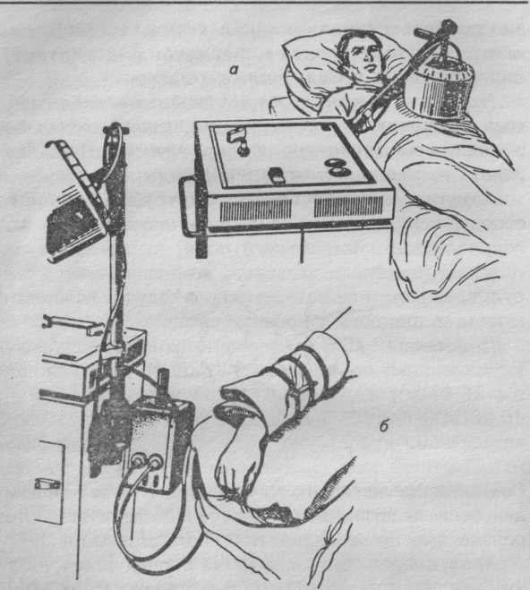
Рис. 59. Аппарат ИКВ-4: а — проведение процедуры с применением индуктора-диска, б — с применением индуктора-кабеля

Процедуры проводят в удобном положении больного — сидя или лежа. Оказывать воздействия можно через легкую одежду, сухую гипсовую повязку. Металлические предметы из зоны воздействия удаляют. При проведении процедуры индуктор фиксируют на теле больного через полотенце, на расстоянии 1—1,5 см от его поверхности. Зазор между витками спирали кабельного индуктора устанавливают при помощи специальных разделительных гребенок, которые прилагаются к аппаратам. Для уменьшения емкостных токов, возникающих между витками кабельного индуктора (которые вызывают нагрев поверхностных тканей), количество витков в резонансном индукторе не превышает 3—4, а при использовании кабельного индуктора 2—3.
Индуктор-диск располагают на область воздействия контактно или на расстоянии 1 см от тела больного (рис. 60)

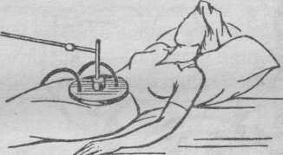
Рис. 60. Расположение индуктора-диска

Индуктор-кабель необходим для локального воздействия на различные участки тела с неровной поверхностью. Чаще всего применяют 4 формы катушек. Для продольного воздействия на руку, ногу, позвоночник применяют петлю в один виток (рис. 61), на грудную клетку, подреберье, проекцию почек — плоскую продольную катушку в два витка (рис. 62), на плечевые, тазобедренные суставы, на проекцию почек, грудную клетку, живот — плоскую круглую катушку в три витка (рис. 63), на суставы рук, ног (локтевые, лучезапястные, коленные, голеностопные, кисти, стопы) — круглую цилиндрическую катушку в три витка (рис. 64).
Воздушный зазор 1-2 см между индуктором-кабелем и поверхностью кожи создается или основаниями разделительных гребенок, например, при выполнении цилиндрической катушки в три витка, или сложенным в несколько слоев полотенцем. Для предохранения кабеля от перегрева в месте пересечения витков кабеля с его отводящим концом прокладывают изолирующую прокладку, например, клеенку в 3-4 слоя, или на кабель надевают изолирующую втулку.

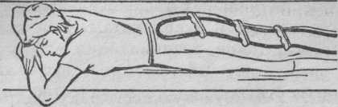
Рис. 61. Расположение индуктора-кабеля в один виток при воздействии на ногу

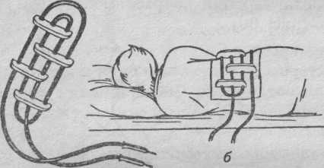

Рис. 62. Индуктор-кабель в два витка (а) и его расположение при воздействии на туловище (б)

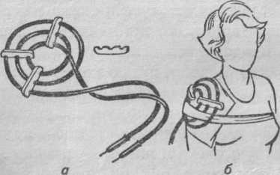
Рис. 63. Индуктор-кабель в три витка (а) и его расположение при воздействии на область плечевого сустава (б)

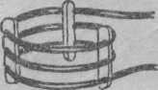
Рис. 64. Индуктор-кабель в виде цилиндрической катушки для воздействия на суставы конечностей
После наложения индукторов на ту или иную область включают аппарат. В зависимости от назначенной дозы больной ощущает тепло различной интенсивности. Следует следить за тем, чтобы под индуктором не было ощущения жжения или обильного потоотделения. По окончании процедуры аппарат отключают, а затем снимают индукторы с тела больного.
Процедуры высокочастотной магнитотерапии можно сочетать с гальванизацией (гальваноиндук- тотермия), грязелечением (грязьиндуктотермия) и лекарственным электрофорезом (электрофорезоин- дуктотермия и индуктотермоэлектрофорез).
Дозируют процедуры по выходной мощности прибора и интенсивности теплового ощущения больного. Различают слаботепловые (I степень), среднетепловые (II) и высокотепловые (III) дозы высокочастотных магнитных воздействий. Слаботепловой дозе соответствуют 1—3 положения переключателя мощности аппарата ИКВ-4, среднетепловой — 4—5 положения, и высокотепловой — 6—8 положения.
Продолжительность проводимых ежедневно или через день воздействий составляет 15—30 мин. Курс лечения — 10-15 процедур. Повторный курс высокочастотной магнитотерапии можно назначать через 2—3 мес.

